**Wysokość umywalki - jak dostosować ją do wzrostu domowników?**

**Budujesz dom lub urządzasz mieszkanie? Nie zapomnij o tak ważnej kwestii jaką jest wysokość blatów oraz.. umywalki! Podpowiadamy jak dostosować <strong>wysokość umywalki</strong> do wzrostu domowników.**

**Standardowa wysokość umywalki**

W „Warunkach Technicznych Wykonania i Odbioru Robót Budowlano-Montażowych: Instalacje sanitarne i przemysłowe” z 1974 roku odpowiednia wysokość, na której powinna znaleźć się umywalka to od 75 do 80 centymetrów.

**Wysokość umywalki dostosowana do domowników**

Na jakieś wysokości tak naprawdę najlepiej zainstalować umywalkę? Wszystko zależy od wzrostu domowników, którzy będą mieszkać w danym mieszkaniu czy domu. Oczywiście nie możemy popadać w skrajności, ponieważ wtedy nasi goście (którzy jak wiadomo mają różny wzrost) nie będą się czuli swobodnie korzystając z naszej łazienki. Obecnie według architektów optymalna [wysokość umywalki](https://wnetrza-ze-smakiem.pl/wysokosc-umywalki) to około 85 centymetrów. Jeśli jednak każdy z domowników jest wzrostu powyżej 170 centymetrów, warto przemyśleć opcję z umywalką na wysokości około 95 centymetrów.

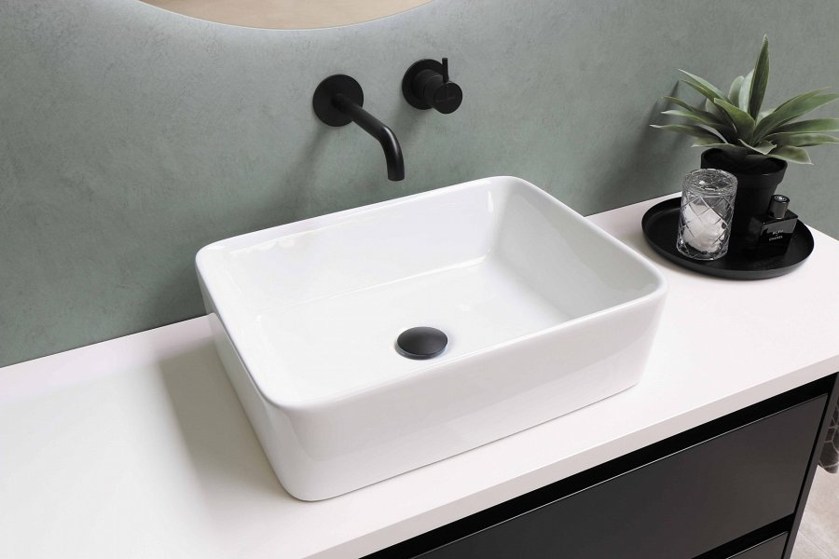

**O czym jeszcze warto pamiętać?**

Podczas obliczania wysokości umywalki warto zastanowić się jakiego rodzaju armaturę wybierzemy. Różnica między umywalką wpuszczaną do blatu, a wysoką umywalką nablatową jest dość spora. Weź pod uwagę również wysokość odpływu i odpowiedni przyłącz wody. Pamiętaj także, że misa powinna pasować stylem do aranżacji wnętrza łazienki.